* [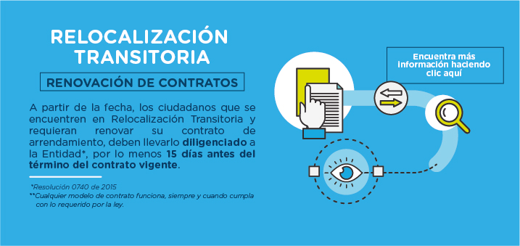](http://www.cajaviviendapopular.gov.co/index.php/programas/reasentamientos/relocalizacion-transitoria)

[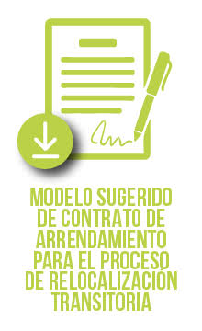](http://cajaviviendapopular.gov.co/images/programas/REAS/Modelo_de_Contrato_de_Arrendamiento_de_Vivienda_Urbana.pdf)

Descargue el fomulario editable [aquí.](http://cajaviviendapopular.gov.co/images/programas/REAS/Modelo_Contrato_Vivienda_Urbana.doc)

* [**NOTICIAS**](http://cajaviviendapopular.gov.co/index.php?option=com_content&view=category&layout=blog&id=231&Itemid=702)

[Rendición de cuentas Vigencia 2012](http://cajaviviendapopular.gov.co/index.php/177-nosotros/la-gestion/rendicion-de-cuentas/rendicion-de-cuentas-2012/199-rendicion-de-cuentas-vigencia-2012)

La rendición de cuentas a la ciudadanía es el deber que tienen las autoridades de la administración pública de responder públicamente, ante las exigencias que haga la ciudadanía, por el manejo de los recursos, las decisiones y la gestión realizada en ejercicio del poder que les ha sido delegado.

A continuación se presenta un listado de documentos en los que la CVP publica información encaminada a rendir cuentas a la ciudadanía a cerca de la gestión realizada durante el año 2012

[Informe de Rendición de Cuentas 2012 Ver PDF](http://cajaviviendapopular.gov.co/images/PDF/RENDICIONDE_CUENTAS/133%20informe%20rendicin%20cuentas%202012.pdf)

[Informe de Gestión y Resultados Abril 2012 - Abril 2013 Ver PDF](http://cajaviviendapopular.gov.co/images/PDF/RENDICIONDE_CUENTAS/informe%20de%20empalme%20juana%20caycedo%20abril%202013.pdf)

[Informe de Gestión y Resultados vigencia 2012 Ver PDF](http://cajaviviendapopular.gov.co/images/PDF/RENDICIONDE_CUENTAS/indicadores%20de%20gestin%20cvp%202012.pdf)

[Informe PDD 2012-2016 - Vigencia 2012 Ver PDF](http://cajaviviendapopular.gov.co/images/PDF/RENDICIONDE_CUENTAS/cbn-1014%20informe%20pdd.pdf)

[Informe Balance Social 2012 Ver PDF](http://cajaviviendapopular.gov.co/images/PDF/RENDICIONDE_CUENTAS/cbn-1103%20informe%20de%20balance%20social_2012.pdf)

[Hoja de Vida Indicadores CVP 2012 Ver PDF](http://cajaviviendapopular.gov.co/images/PDF/RENDICIONDE_CUENTAS/indicadores%20de%20gestin%20cvp%202012.pdf)